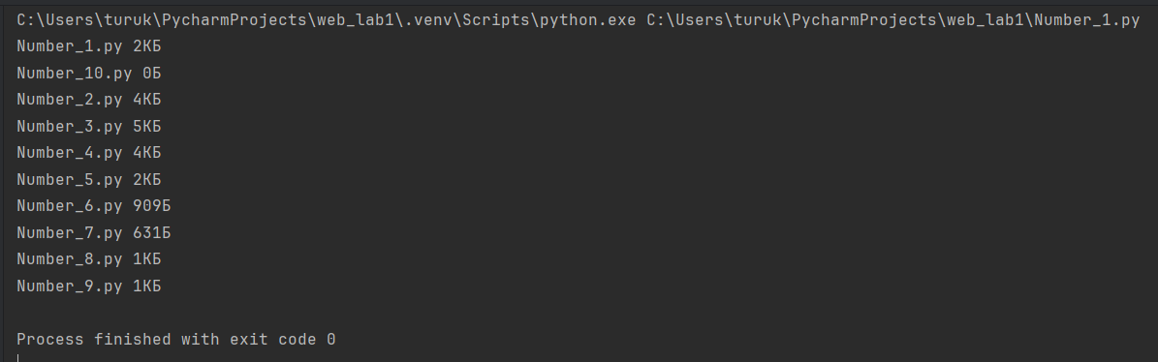
Рисунок 1. Задание 1.
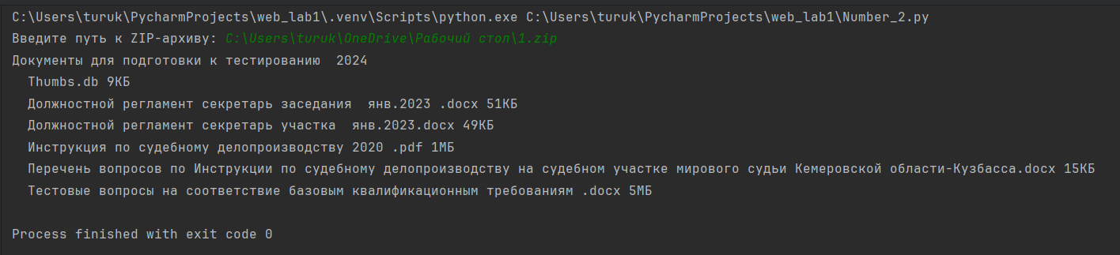
Рисунок 2. Задание 2.
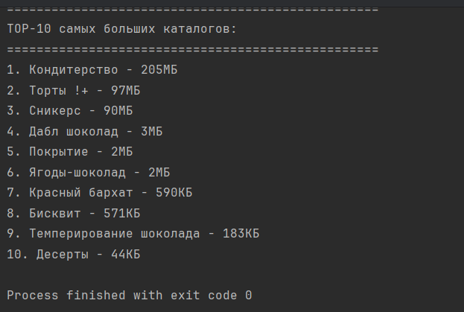
Рисунок 3. Задание 3.
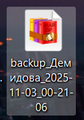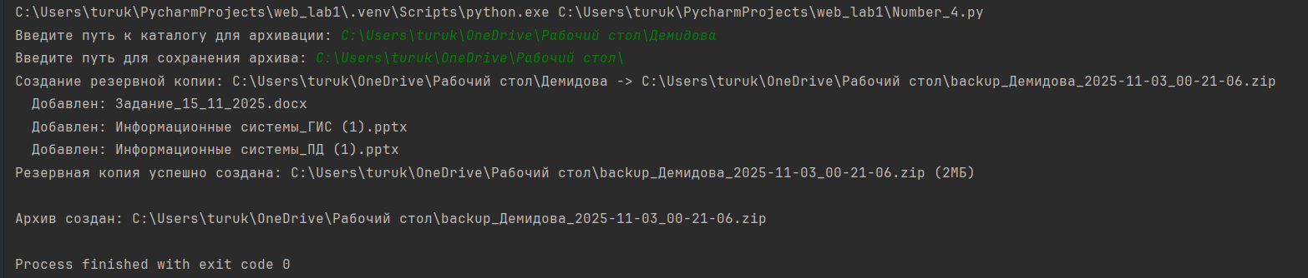
Рисунок 4. Задание 4.
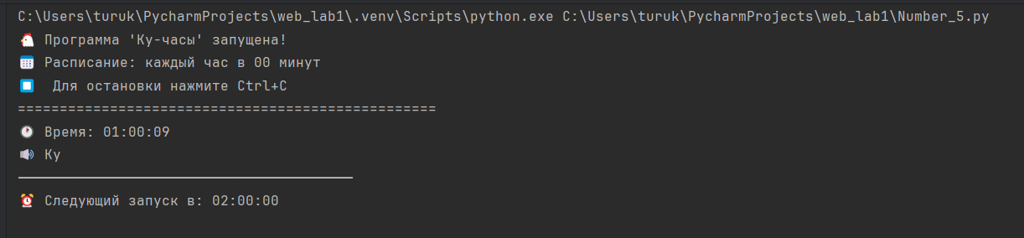
Рисунок 5. Задание 5.
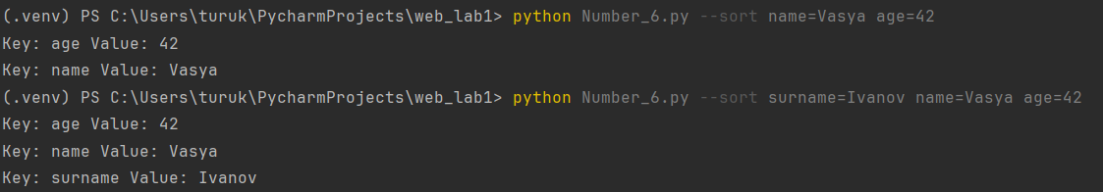
Рисунок 6. Задание 6.
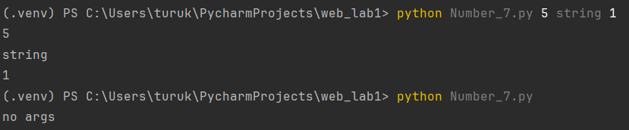
Рисунок 7. Задание 7.
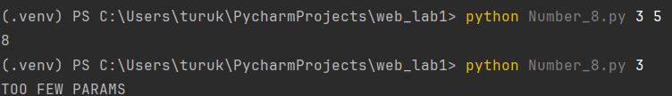
Рисунок 8. Задание 8.
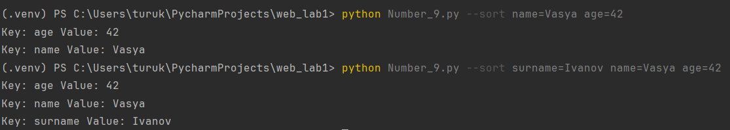
Рисунок 9. Задание 9.
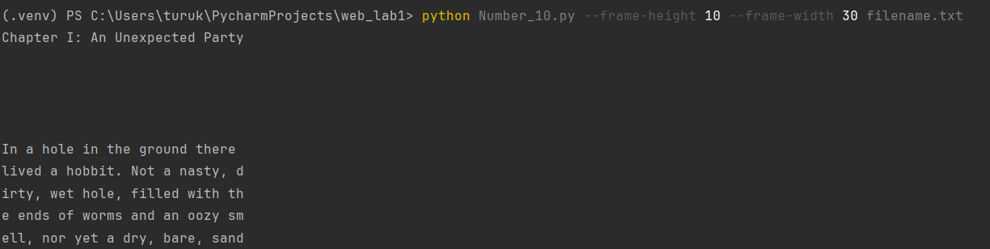
Рисунок 10. Задание 10.

